數位系統實驗(一)

期末專題之模擬市民道路篇

資工系2年C班 學號 1093306

1. 題目說明(Subject explanation)

設計一個十字路口紅綠燈電路，燈號亮滅以16秒為一個循環去執行然後用NE555加電阻產生約1秒週期，輸出至解碼(AND,OR,NOT)控制兩組紅綠燈LED燈交替閃爍及一個黃燈模擬為平交道的燈閃爍

1. 動機(cause)

由於之前玩過一個電腦遊戲叫模擬市民是專門建造屬於自己的房子和角色於是想出了此主題去模擬一個簡易的交通十字路口來回味當時在創作自己在城市的快感

1. 使用元件及說明(Used IC explanation )

請將電路中請用之元件做一簡單說明，例如說明IC內部的電路、接腳功能及真值表等等。

使用的元件:

LED:

* 紅,綠各4顆,黃色5顆

IC:

* NE555\*1
* 74LS93\*1
* 74LS04\*1
* 74LS11\*1
* 74LS08\*3
* 74LS32\*1

電容:

100uf\*1

0.1uf\*1

電阻:

1K\*1

6.8K\*1

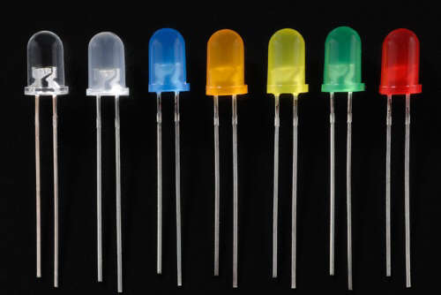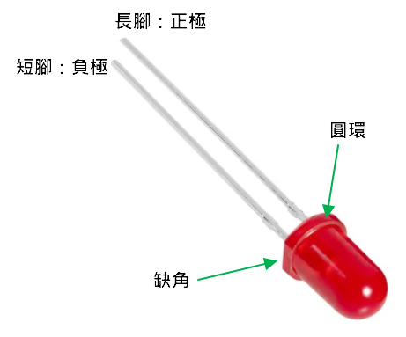:LED燈

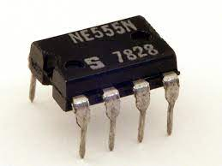:NE 555計時器

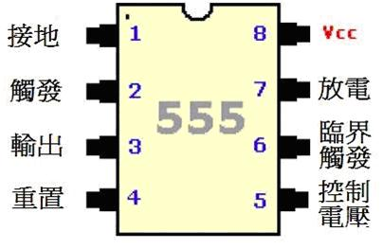:腳位

1接地：接電源負極。

2觸發：當2之電壓低於1/3Vcc時，會令輸出高電位及7對地開路。

3輸出：輸出腳，由2、4、6控制其為高電位或低電位。

4重置：4之電壓小於0.4V時，輸出為低電位、7對地短路。所以不使用4時，應接於1V以上之電壓。

5控制電壓：5直接與比較器的參考電壓相通，充許由外界電路改變2、6之動作電壓。平時多接一個0.01μF以上之電容到接地，以避免雜訊干擾。

6臨界：6之電壓高於2/3Vcc時，會使輸出低電位、7對地短路。

7放電：與輸出同步動作。當輸出高電位時，7對地開路；輸出低電位時，7對地短路。

8(+Vcc)：電壓輸入，最大可至15V。

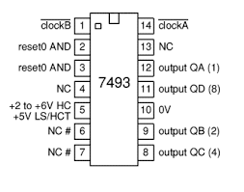

7493 是常見的四位元非同步計數器 IC，IC 的內部可以分為除二及除八的電路；不論是由 11 連接到 14輸入端或者是從 12 連到 1，都可 以獲得除『16』的功能。若要使 IC 於正常的計數功能的 狀態之下，則接腳 2,3 需要有一接腳接地

QA,QB,QC,QD的順序:

0000 > 0001 > 0010 > ... > 1111總共16種變換方式

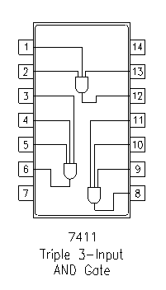

7411

包含3組3輸入 AND 閘的 IC。1

真值表:

X,Y,Z,OUT

0,0,0,0

1,0,0,0

0,1,0,0

0,0,1,0

0,1,1,0

1,0,1,0

1,1,0,0

1,1,1,1

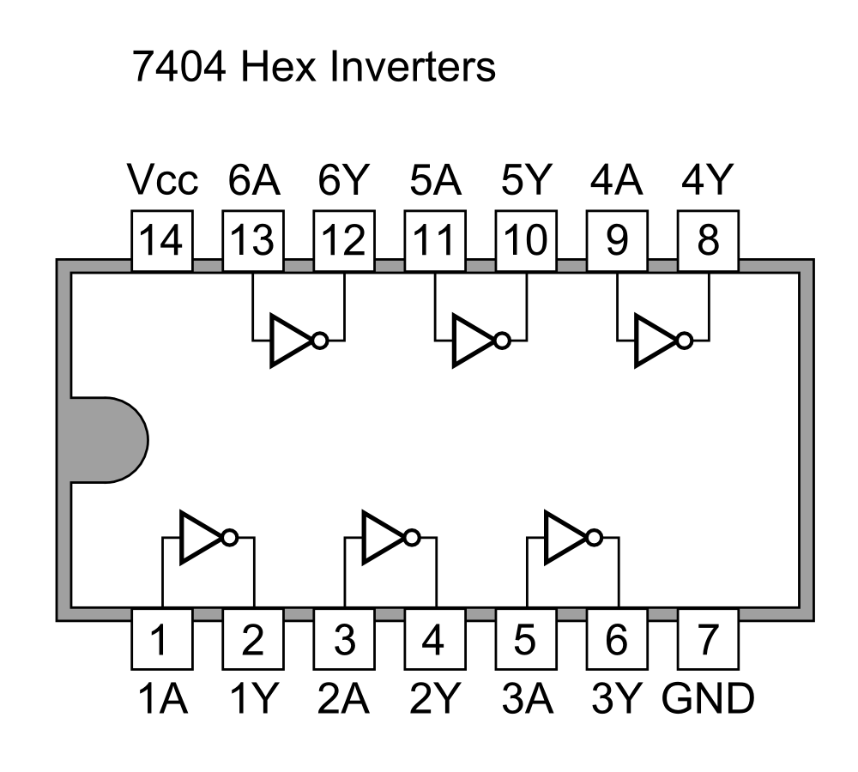

7404

一顆包含六組 Inverter 的 IC。

真值表:

A F

0 1

1 0

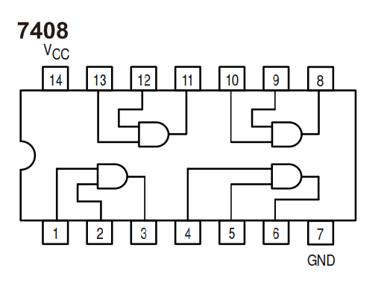

7408

一顆包含四組 AND 閘的 IC。

真值表:

X,Y,out

0,0,0

1,0,0

0,1,0

1,1,1

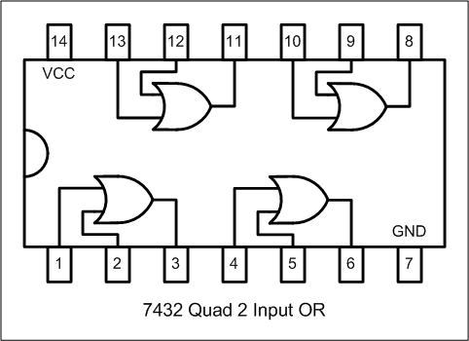

7432

一顆包含四組 OR 閘的 IC

真值表:

X,Y,out

0,1,1

1,0,1

0,0,0

1,1,1

1. 電路圖 (detailed circuit diagram)

請詳細的繪出電路圖，請勿只畫方塊圖。(電路圖部分使用手繪後掃描或電腦繪製皆可以)

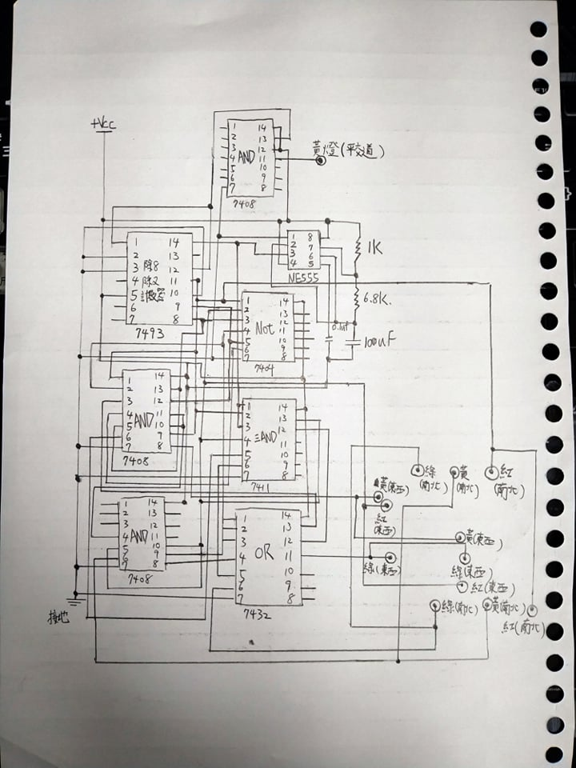

1. 成品解說

請拍攝成品並加以解說電路動作。

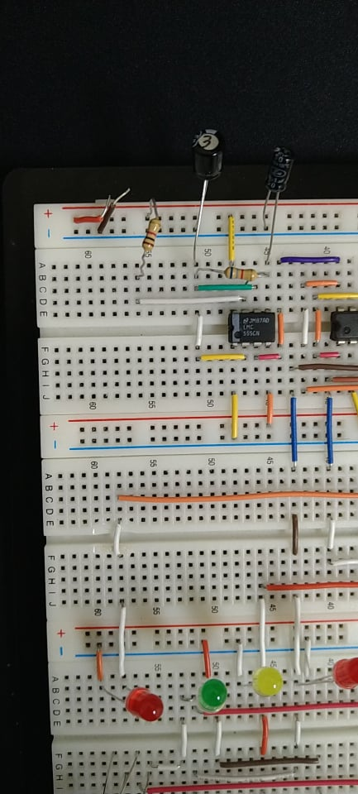

圖中有一顆 555 的 IC、兩顆分別 為 100μF 及 0.1μF 的電容及兩顆分別 為 1KΩ及 6.8KΩ的電阻。 使用NE555 IC 目的在於使電路產 生波形，然後再利用 100μF 及 0.1μF 的電容來調整波形的頻率，產生約 1 秒週期。

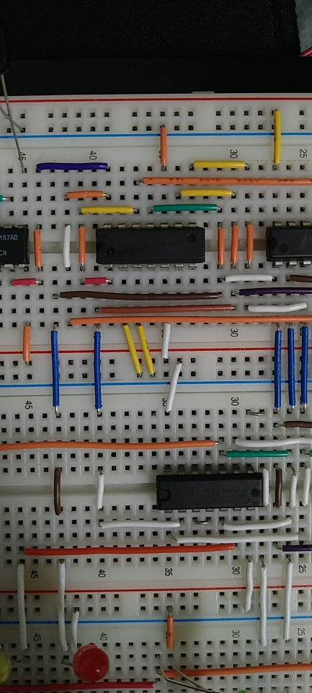圖中使用7493 的 IC，利用內部含除 2 與除 8 的 JK 正反器，在此實 做電路中 TTL 7493 接了兩次除 8 電 路，達到實做中除 16 電路控制的要求來完成16秒一次循環的紅綠燈

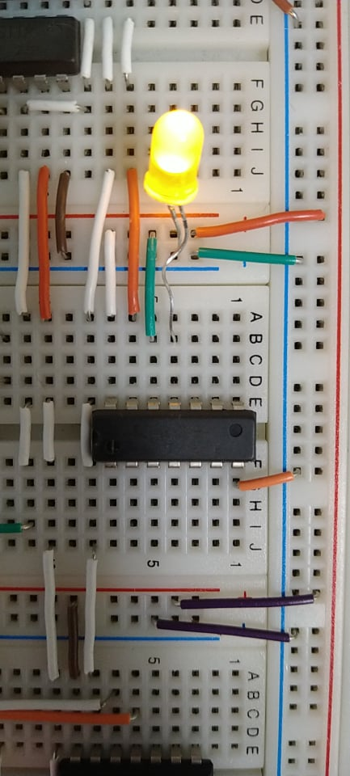圖中使用AND閘和從7493的除2的正反器來表示平交道的閃爍燈

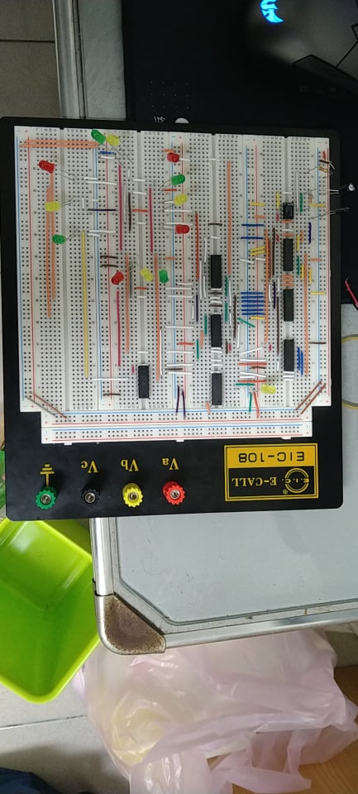圖中利用7493的輸出經過NOT,AND,OR的解碼來獲得紅綠燈亮的規律如下圖來完成紅綠燈的展現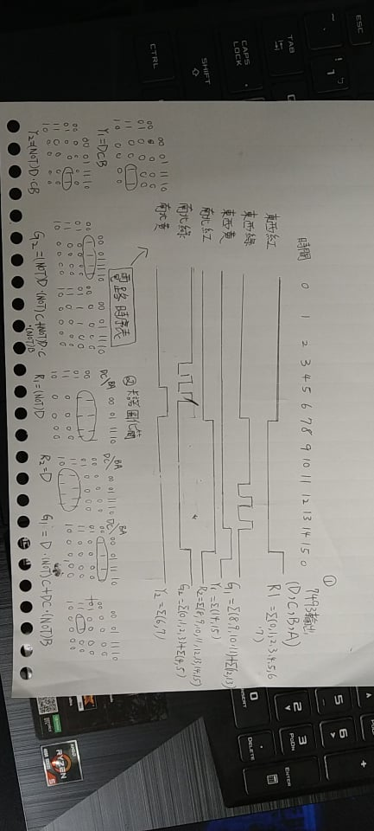

通電圖(1)(2):

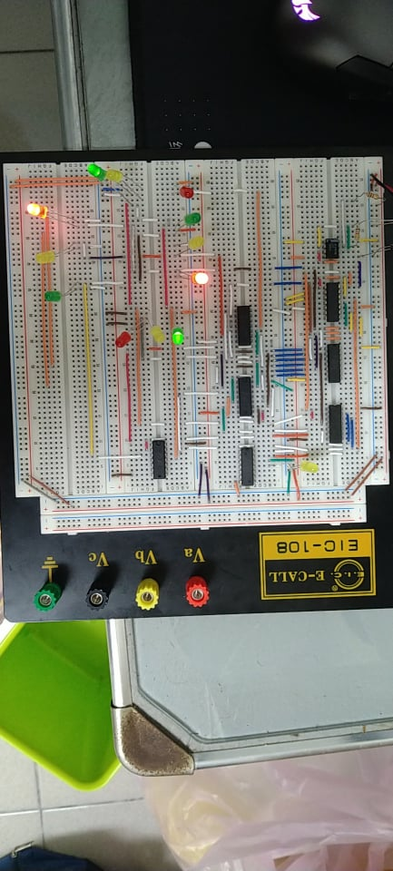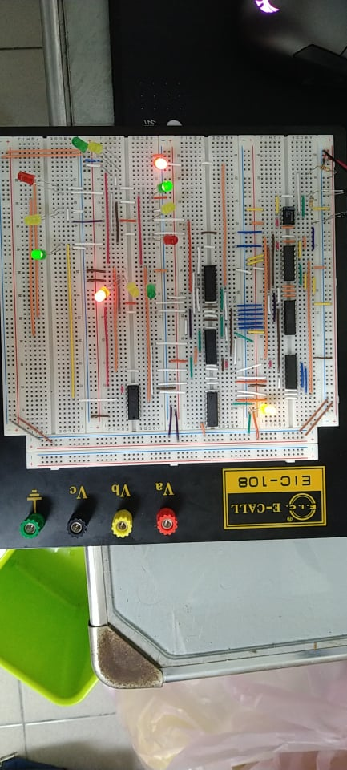

1. 心得

我覺得這學期上起來有一種像一年級程式設計的感覺因為我們一樣是從同一張電路圖裡面去作出不同樣貌的麵包板就跟程式碼ㄧ樣而跟程式設計一樣的地方是接完有時沒接好就會出現BUG這個時候就會設想情況拿電池盒的紅黑線一個個DEBUG一整個程設的感覺~我覺得這學期我比較可惜的地方是我沒有把全部的實驗做完後面的SWITCH感覺可以做出更多的應用和功能但我沒有信心做出來會沒問題所以就選擇摸最熟悉的邏輯閘去做期末作業我覺得自己要設計出電路的過程最難如果沒有去網路上查資料參考完全會沒頭緒要怎麼做但是想到並做出來真的很開心感覺像一步步靠近晶片的世界一步。相對於一年時的實驗課我覺得這學期我們要學習的小地方更多了像IC的腳位及功能一開始看到一隻隻蟑螂超焦慮的完全記不起來他們的功能但隨著一次次的實驗現在7400,04,08,32這些功能都摸得清清楚楚感覺真的有在這堂課學到東西也滿期待下學期的實驗課要做出甚麼更複雜有趣的電路作品~